新名神高速道路
「抜本的見直し区間」の早期着工に関する
要望書
抜本的見直し区間（当面着工しない区間）
大津～城陽 ・ 八幡～高槻

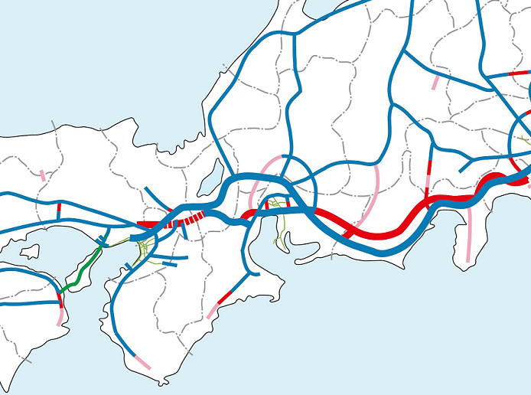

抜本的見直し区間

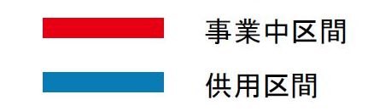
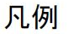

平成２２年１０月２８日

大阪府・京都府・滋賀県
【 要 望 書 】

新名神高速道路
「抜本的見直し区間（当面着工しない区間）」の
早期着工判断を要望いたします

Ⅰ．京滋バイパスは新名神の代替機能を果たしていない
Ⅱ．現名神の老朽化対策による社会経済活動への影響懸念
Ⅲ．「抜本的見直し区間」の整備に新たな財源の捻出は不要

《要望趣旨》
【Ⅰ．京滋バイパスは新名神の代替機能を果たしていない】
- 国幹会議において、「抜本的見直し区間」の代替機能を有する 路線とされた「京滋バイパス」は、第二京阪道路供用後、渋滞回数が激増しており、新名神の代替機能を果たしておりません。
第二京阪道路供用後6ヶ月間の  渋滞発生回数 |  |  | 【参考】
首都圏
主要渋滞発生路線
との比較
路線（区間）  ＩＣ ・ ＪＣＴ | 京滋バイパス |  | 東名高速道路
路線（区間）  ＩＣ ・ ＪＣＴ | 【久御山～瀬田東】 | 【瀬田東JCT】 | 【用賀ＩＣ】  《中日本 第１位》
渋滞回数 | 81 → 237 （回/6ヶ月）  ≪前年比 約3倍増≫ | 47 → 121 （回/6ヶ月）  ≪前年比 約2.5倍増≫ | 108 （回/6ヶ月）  ≪半年換算≫
【Ⅱ．現名神の老朽化対策による社会経済活動への影響懸念】
○ 昭和３８年供用後、４７年が経過した名神高速道路においては、老朽化に伴う大規模改修が急務となっております。
- 首都圏・中部圏と関西圏を結ぶ国土軸は、名神高速道路のみであり、代替機能を有さない状況での大規模改修工事の実施は、長期に渡る大規模な交通規制を伴うため、物流をはじめ我が国全体の社会経済活動に対し、大きな影響が懸念されます。
名神高速道路【京都～滋賀】における大規模改修工事必要橋梁数
対策時期 | 概ね１０年以内 | 概ね１１年～２０年 | 概ね２１年～３０年
対象橋梁数 | ３ 橋  （瀬田川橋・追分橋・山科川橋） | ６ 橋 | ４ 橋
【Ⅲ．「抜本的見直し区間」の整備に新たな財源の捻出は不要】
○ 新名神高速道路「抜本的見直し区間」の整備費用（約6,800億）は、既に高速道路の債務償還計画に織り込み済みであり、新たな財源を捻出することは不要であります。

大阪府知事
橋下 徹

京都府知事
山田 啓二

滋賀県知事
嘉田 由紀子

